

РЕСПУБЛИКА ДАГЕСТАН
Муниципальное казенное общеобразовательное учреждение
«Ишкартынская средняя общеобразовательная школа»
368208 с. Ишкарты, Буйнакский район, тел. 89289412741, ischkarty_school_1@mail.ru

Информация
о проделанной работе по реализации муниципальной программы развития
"Внеклассное чтение и развитие речи "

«Чтение – это один из истоков мышления и умственного развития». (В.А. Сухомлинский)
Основная цель внеклассного чтения – познакомить школьников с книгами из доступного им круга чтения, сформулировать соответствующий возрастным возможностям и индивидуальным особенностям ребенка интерес к книгам, желание и умение их осознанно выбирать и осмысленно читать.
Этой целью обусловлены и вытекающие из нее учебные задачи:
- расширить круг чтения детей, научить воспринимать книгу как «объект, который… ставит перед читателем вопросы и сам отвечает на них»;
- научить работать с учебными и детскими книгами
- средствами литературы и книжного искусства развить способность мыслить и чувствовать;
- сформулировать устойчивый интерес к книгам, привить желание обращаться к ним за недостающим опытом;
- вырабатывать привычку к углубленному чтению, умение и для себя «читать, как следует», т.е. применять и совершенствовать в процессе самостоятельного чтения все знания, умения и навыки, полученные на уроках литературного чтения.
С целью ознакомления с имеющейся детской литературой учащиеся начальных классов МКОУ «Ишкартынская СОШ» совершили экскурсию в сельскую библиотеку со своими учителями Абсолтановой С.С.( 1класс), Абужаева С.Д. (2 класс), Муртазаева С.К.(3 класс), Халимбекова Б.А.(4 класс), обновили уголки внеклассного чтения
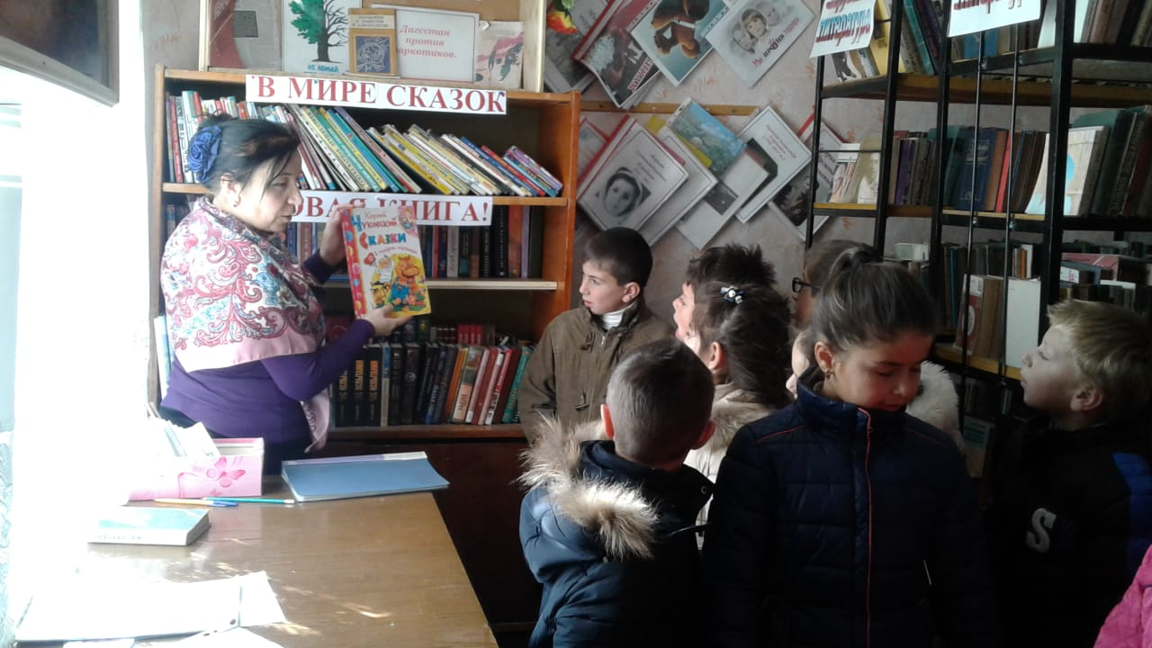
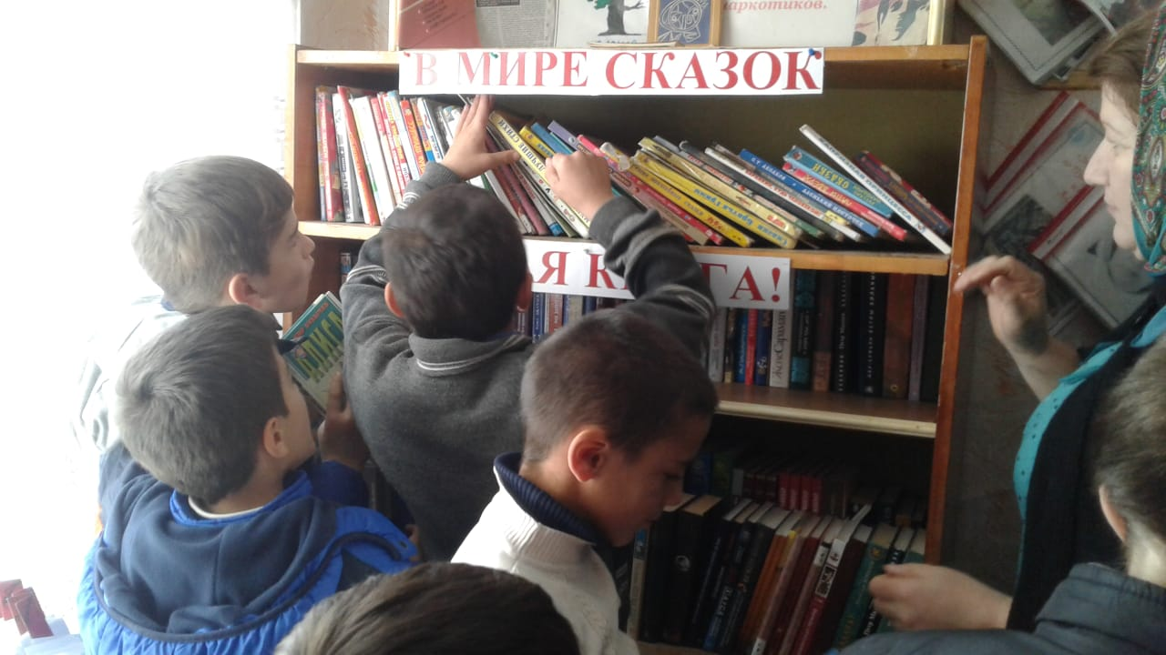

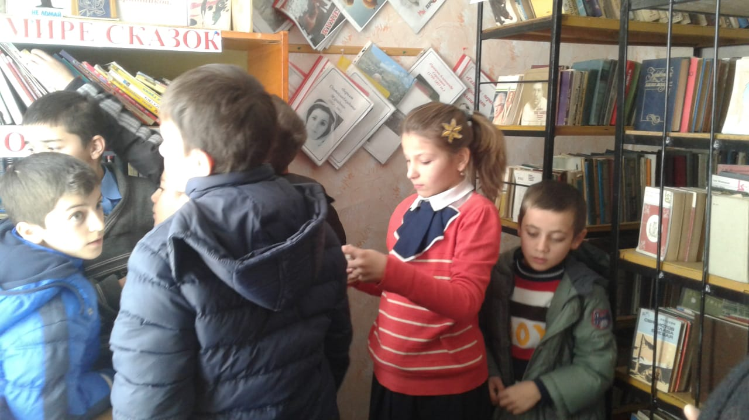
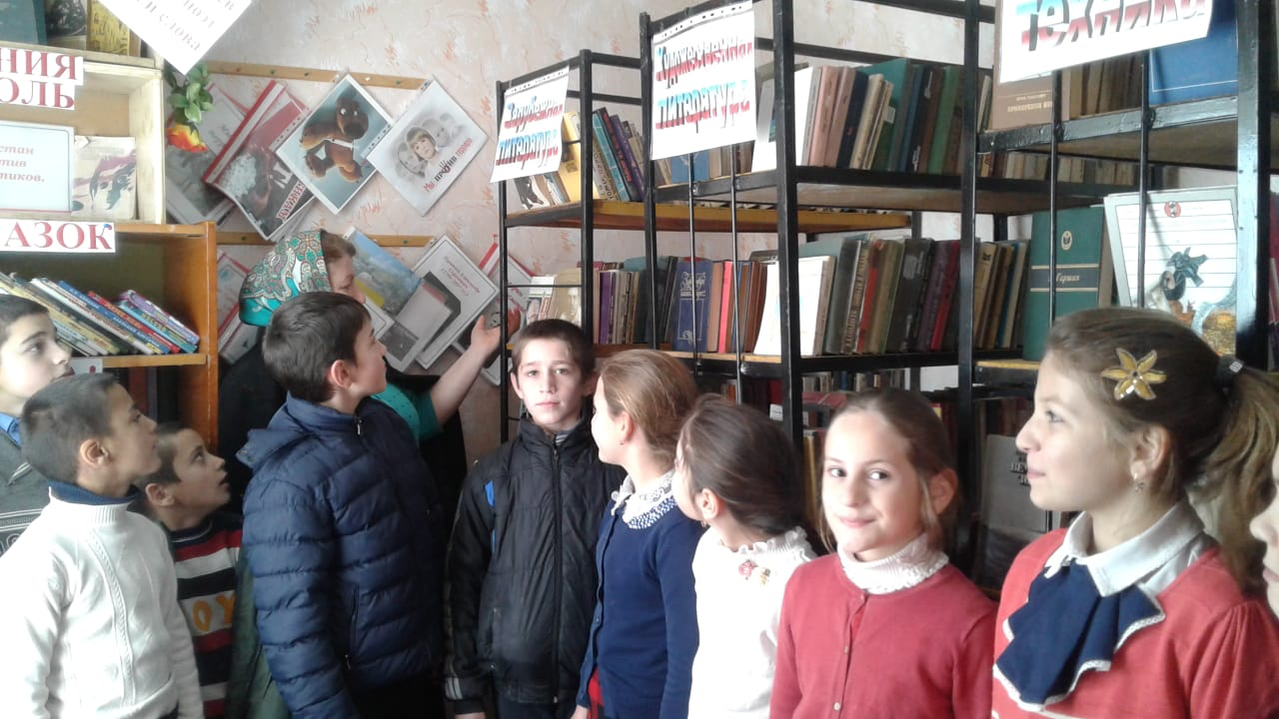
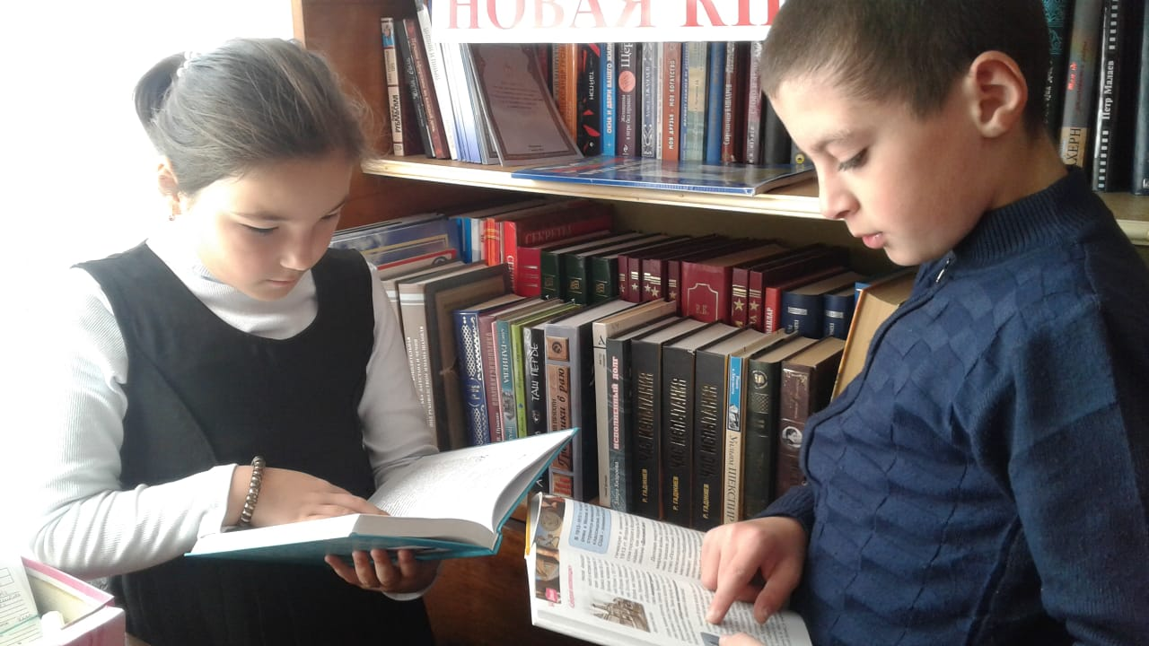

Учителя провели Внеклассные мероприятия «Читаем вместе с родителями», где участники мероприятия читали сказки, рассказывали о прочитанных книгах

2класс Абужаева Саният Джанаковна

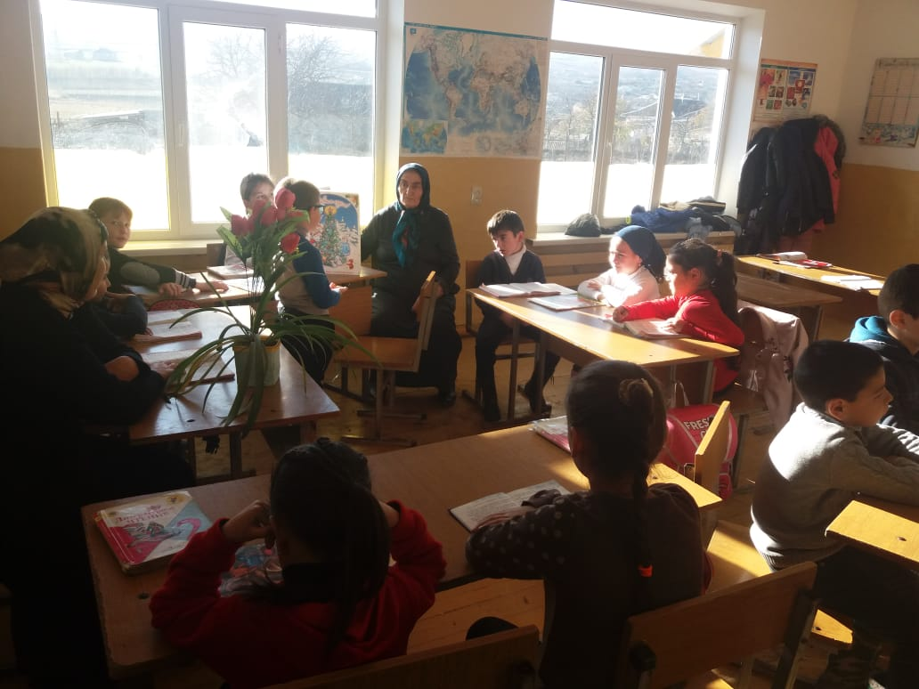
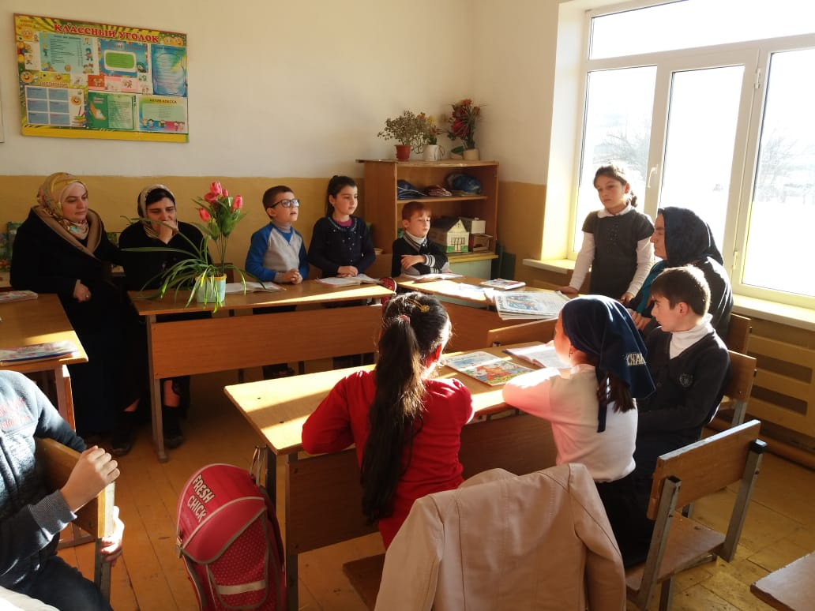

3 класс Муртазаева Суният Кагировна

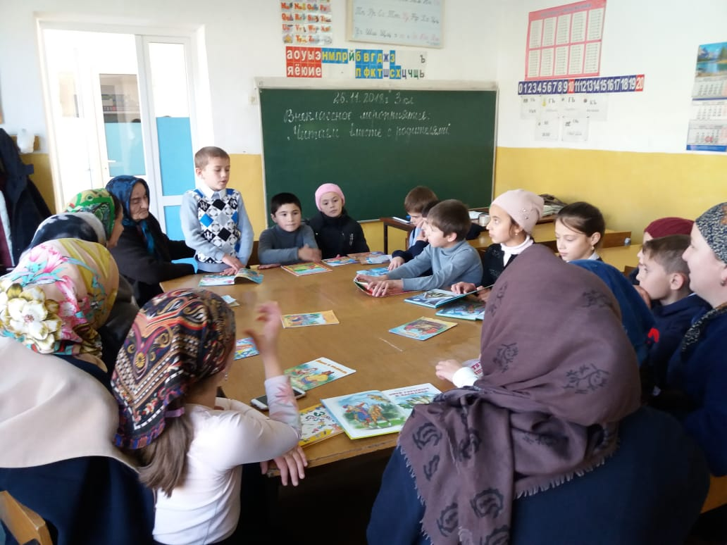
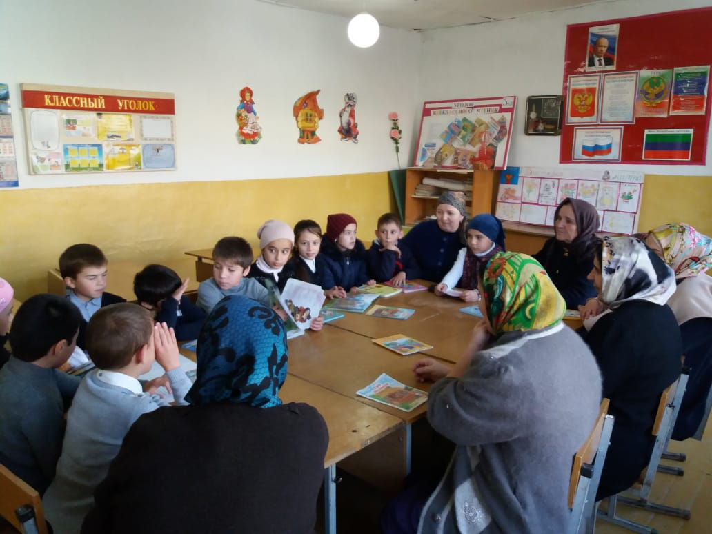
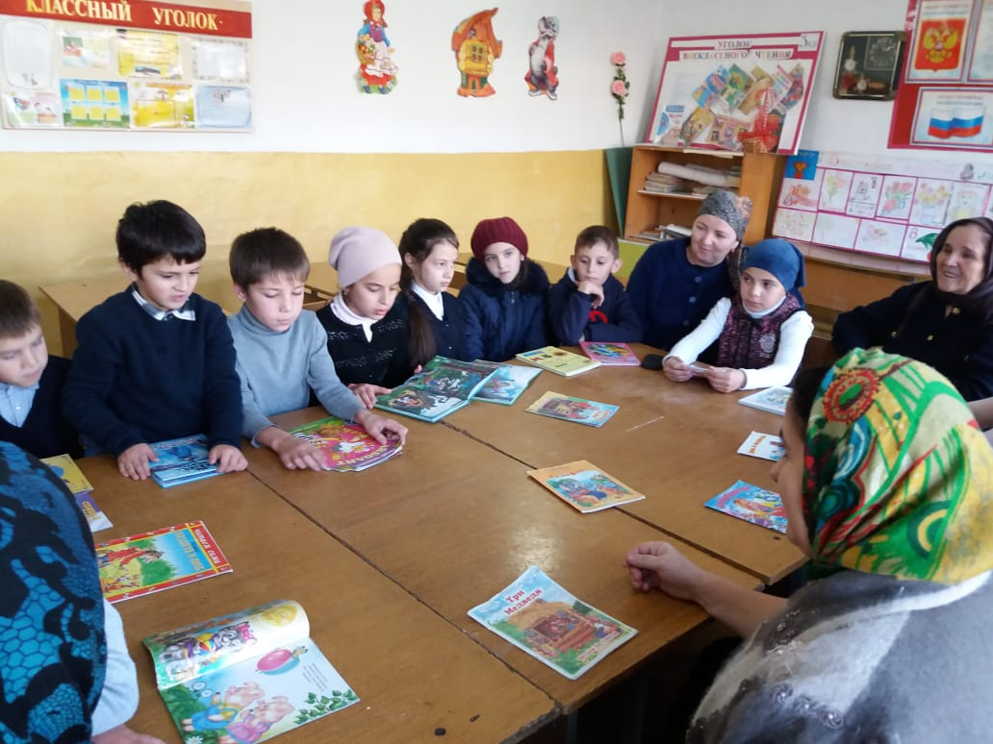

4 класс Халимбекова Бахтикей Акамовна

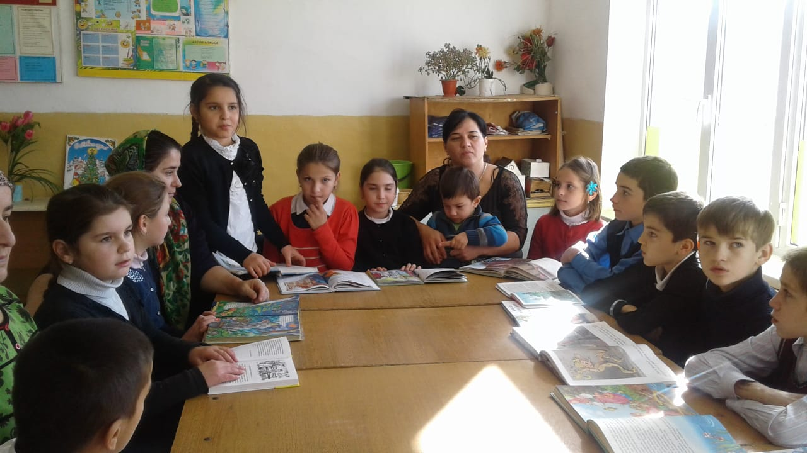
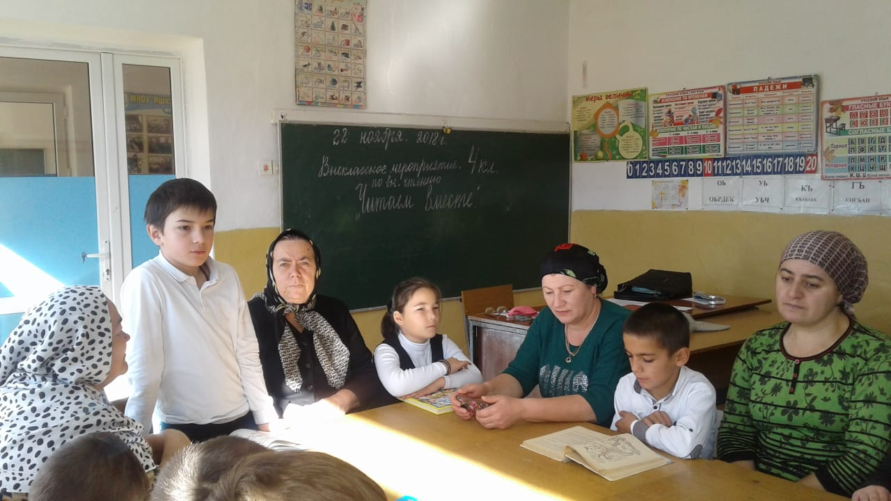

Зам.директора по УР: Батырбиева Б.И.

